**作 者 推 荐**

**内尔·弗里泽尔（Nell Frizzell）**

**作者简介：**

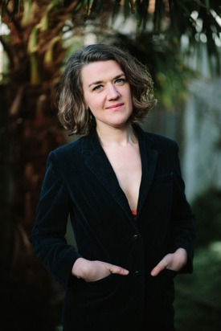**妮尔·佛莉泽尔（Nell Frizzell）**曾为《卫报》《VICE》《电讯报》《Elle》《红秀》《泳池杂志》《观察者报》《BuzzFeed》《Refinery29》《Red》《Time Out》等出版物及网站撰稿，并且是《Vogue》的专栏作家。她最擅长有关性别、文化、艺术和政治的专题文章及专栏。妮尔还多次出现在BBC广播4台的女性时刻（Woman’s Hour）、捷径（Shortcuts）等节目中，并曾作为嘉宾出演广播5台直播频道（Radio 5 Live）、BBC伦敦（BBC London）和BBC北爱尔兰（BBC Radio Ulster）节目中。在新闻工作之外，内尔还创作并表演过喜剧（在绿人音乐节、马金莱斯喜剧节，以及伦敦的许多喜剧之夜）。她在汉普斯特荒地的女性游泳池担任救生员，还是一名裁缝，偶尔会在她的前厅临摹著名画作并登在自己的博客上。

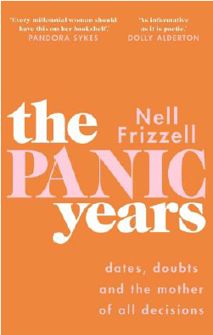**中文书名：《恐慌年代》**

**英文书名：THE PANIC YEARS**

**作 者：Nell Frizzell**

**出 版 社：Bantam Press**

**代理公司：United Agents/ANA/Conor**

**页 数：336页**

**出版时间：2021年1月**

**代理地区：中国大陆、台湾**

**审读资料：电子稿**

**类 型：传记和回忆录**

**版权已授：塞尔维亚、德国。**

**亚马逊排名：**

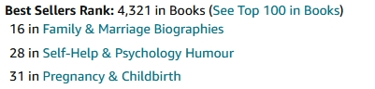

**亚马逊Kindle排名：**

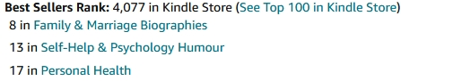

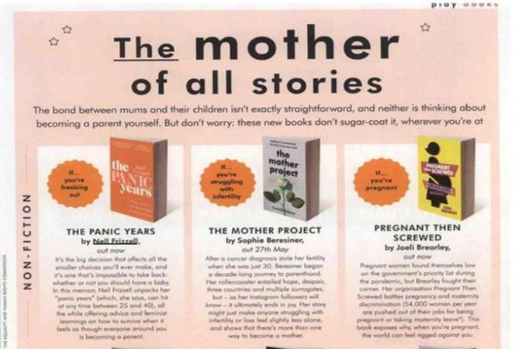

**内容简介：**

**“每一个千禧年女性都应该把它放在书架上”----潘多拉·赛克斯（Pandora Sykes）**

**“有诗意也有知识”----多莉·奥尔德顿（Dolly Alderton）**

恐慌随时发生。

但在这样一个疯狂的时代，如何保持清醒呢？

如何理解你是谁，以及你想要从生活中得到什么？

如何知道你做的决定是否正确？

《恐慌年代》（THE PANIC YEARS）的一部分基于内尔非常受欢迎的《时尚》（*Vogue*）专栏而来，它审视了女性决定是否、如何、为什么、何时以及与谁生孩子时面临的转变。她尤其关注20代末期，当朋友、同事和同龄人开始结婚、生子时，爱情、事业、生育力、友谊和家庭等问题间的冲突。她将其命名为：风云变幻令人恐慌的年代。她认为，正如青春期一样，每个女人都会经历一定程度的变化，但是这个非常重要的过程却鲜少被讨论。

《恐慌年代》（THE PANIC YEARS）让人想起《与朋友们的对话》（*Conversations with Friends*）、《母性》（*Motherhood*）和《我所知道的关于爱的事情》（*Everything I Know about Love*），除了书之外，还有诸如《大灾难》（*Catastrophe*）、《伦敦生活》（*Fleabag*）和格蕾塔·葛韦格（Greta Gerwig）的电影。

**中文书名：《回到起点》**

**英文书名：SQUARE ONE**

**作 者：Nell Frizzell**

**出 版 社：Transworld**

**代理公司：United Agents/ANA/Conor**

**页 数：159页**

**出版时间：2022年6月**

**代理地区：中国大陆、台湾**

**审读资料：电子稿**

**类 型：大众文学**

**内容简介：**

汉娜单身，巧了，她爸爸也是。他们都蜗居在一个小公寓里。他们中一个不顾一切地想躺平，而另一个却不想。

我们见到汉娜的那天，她正搬出她在伦敦与伴侣合住的房子，搬进她父亲在牛津的两居室公寓。伊恩，她的父亲，一直在用空余的房间来存放他的唱片、CD和盒式磁带收藏。他把被褥擦干了，而没有洗。

汉娜心碎了，失业了， 30岁的时候，她似乎又回到了原点。

在这本书中，我们看到汉娜回到了家，进入了约会的世界，重新点燃了她与前灵魂伴侣的友谊，重建了她的自尊，直面她童年时的不快，看到了另一个婚礼的邀请，以及她发现她的前任们似乎坠入爱河的惊异。

有趣，辛酸，浪漫和放松，内尔·弗里泽尔的第一部小说试图质问读者：当你回到原点时，你打算如何继续前进？

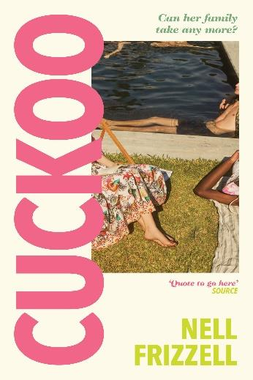**中文书名：《杜鹃》**

**英文书名：CUCKOO**

**作 者：Nell Frizzell**

**出 版 社：Transworld**

**代理公司：United Agents/ANA/Conor**

**页 数：384页**

**出版时间：2024年8月**

**代理地区：中国大陆、台湾**

**审读资料：电子稿**

**类 型：大众文学**

**内容简介：**

**一本有关爱、失去以及非常规家庭的小说，内容幽默有趣，却在仔细品味过后，能感觉到阵阵辛酸。**

在南希（Nancy）的父亲去世后，她有了两个改变人生的发现。

一：她竟然有一个同父异母的哥哥，自己却从来不知道。二：她怀孕了。

很显然，这个哥哥是父亲和其他女人一起生的。而她自己孩子的父亲也一点没有想要承担责任的迹象，尽管他们已经在一起两年了。他现在甚至都没有和她在同一个国家。

南希同父异母的姐姐丽塔（Rita）很生父亲的气，也不想和这个哥哥有任何的关系。但南希却很好奇……不知是出于悲伤、震惊、恐惧，亦或是怀着某种希望，她很想见奥利佛（Oliver）一面，并找寻究竟怎样的关系才能算作是一家人。

而在几个月后，谁又会挺身而出，和她一起抚养这个孩子呢？

**媒体评价：**

**“**本书观察仔细、笔触细致敏感，种种情节令人感到心酸。”

-----《金融时报》（Financial Times）

“机智且不乏幽默，从第一页开始就让我爱不释手。”

-----梅格·梅森（Meg Mason），《苦痛与幸福》（Sorrow and Bliss）的作者

“《杜鹃》是一本如此温暖、温柔且美丽的故事……这是一个关于爱、家庭以及我们如何真正成长的故事，引人入胜。我很喜欢它。”

-----黛西·布坎南（Daisy Buchanan）

**感谢您的阅读！**

**请将反馈信息发至：版权负责人**

**Email**：[**Rights@nurnberg.com.cn**](mailto:Rights@nurnberg.com.cn)

安德鲁·纳伯格联合国际有限公司北京代表处

北京市海淀区中关村大街甲59号中国人民大学文化大厦1705室, 邮编：100872

电话：010-82504106, 传真：010-82504200

公司网址：[http://www.nurnberg.com.cn](http://www.nurnberg.com.cn/)

书目下载：<http://www.nurnberg.com.cn/booklist_zh/list.aspx>

书讯浏览：<http://www.nurnberg.com.cn/book/book.aspx>

视频推荐：<http://www.nurnberg.com.cn/video/video.aspx>

豆瓣小站：<http://site.douban.com/110577/>

新浪微博：[安德鲁纳伯格公司的微博_微博 (weibo.com)](https://weibo.com/1877653117/profile?topnav=1&wvr=6)

微信订阅号：ANABJ2002

